**Effect Дельта 410 Универсальное средство для послестроительной уборки**

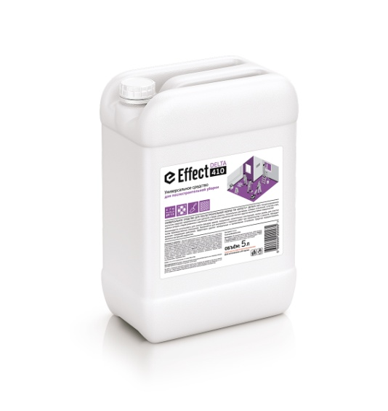

**Предназначено** для удаления следов цемента, строительных растворов, солевых отложений, остатков клея, шовных затирок, следов ржавчины с кирпичной кладки, бетона, керамической плитки и других кислотостойких поверхностей.

**Область применения:** рекомендуется использовать для очистки фасадов зданий, сооружений, строительных конструкций, жилых домов, для очистки полов производственных помещений. Применяется для внутренних и наружных работ при строительстве и ремонте. Свойства:

- Обладает высоким очищающим действием.

- Эффективно удаляет минеральные и органические отложения.

- Водорастворимо.

**Рекмендации по применению:**

1. Приготовить водный раствор 0,1-20% концентрации (1-200 мл на 1 л воды).

2. Нанести на обрабатываемую поверхность губкой, кистью, щеткой, методом распыления, с использованием оборудования высокого или низкого давления.

3. В теплую, солнечную погоду поверхности предварительно смочить водой.

4. Выдержать рабочий раствор на обрабатываемой поверхности в течении 5-10 минут, при необходимости растереть щетками и смыть водой.

5. Для удаления особо труднорастворимых отложений, остатков цемента применять 20-50% (200-500 мл на 1 л воды) рабочий раствор или концентрат.

6. При сильных загрязнениях обработку повторить.

Примечание

- При приготовлении растворов концентрат средства наливать в воду.

- Оптимальные концентрации рабочего раствора и параметры мойки (температура и время) подбираются в каждом конкретном случае в зависимости от степени и характера загрязнений.

- Не допускать попадания концентрата на чувствительные к воздействию кислоты поверхности: медные, оцинкованные, хромированные, алюминий, мрамор, глазурованную плитку.

|  |  |  |
| --- | --- | --- |
| **Концентрация рабочего раствора** | **Ежедневная уборка** | **Генеральная уборка** |
| 0,1%-20% | 20%-50% |

**Состав:** ≥5%, но < 15% соляная кислота, < 5% смесь КПАВ и НПАВ.

**Меры предосторожности:**

Осторожно, содержит кислоту!

При работе с рабочими растворами:

- использовать резиновые перчатки, очки, спецодежду;

- соблюдать меры предосторожности по обращению со средствами с кислой средой.

При работе с концентратом:

- использовать резиновые перчатки, очки, спецодежду;

- при попадании на кожу или на слизистую оболочку глаз- обильно промыть водой, обратиться к врачу.

Хранить в темном прохладном месте при температуре от -15ºС до +35ºС.

**Срок годности: 2 года**